**期末報告:爬蟲專題**

|  |  |  |
| --- | --- | --- |
| 物聯3A | 107400204 | 蔡德融 |
| 物聯3A | 107400211 | 林承勳 |
| 物聯3A | 107400232 | 王冠仁 |

**工作分配**

|  |  |
| --- | --- |
| 程式設計 | 王冠仁 |
| 文書處理 | 林承勳 |
| 簡報報告 | 蔡德融 |

**程式軟體**

Python是一種廣泛使用的[直譯式](https://zh.wikipedia.org/wiki/%E7%9B%B4%E8%AD%AF%E8%AA%9E%E8%A8%80)、[進階程式](https://zh.wikipedia.org/wiki/%E9%AB%98%E7%BA%A7%E7%BC%96%E7%A8%8B%E8%AF%AD%E8%A8%80)、[通用型程式語言](https://zh.wikipedia.org/wiki/%E9%80%9A%E7%94%A8%E7%BC%96%E7%A8%8B%E8%AF%AD%E8%A8%80)。支援多種程式範式，包括物件導向、結構化、指令式、函數式和反射式程式。擁有[動態型別系統](https://zh.wikipedia.org/wiki/%E9%A1%9E%E5%9E%8B%E7%B3%BB%E7%B5%B1)和[垃圾回收](https://zh.wikipedia.org/wiki/%E5%9E%83%E5%9C%BE%E5%9B%9E%E6%94%B6_(%E8%A8%88%E7%AE%97%E6%A9%9F%E7%A7%91%E5%AD%B8))功能，能夠自動管理記憶體使用，並且其本身擁有一個巨大而廣泛的標準庫。



MongoDB是一種[文件導向](https://zh.wikipedia.org/wiki/%E9%9D%A2%E5%90%91%E6%96%87%E6%AA%94%E7%9A%84%E6%95%B8%E6%93%9A%E5%BA%AB)的[資料庫管理系統](https://zh.wikipedia.org/wiki/%E6%95%B0%E6%8D%AE%E5%BA%93%E7%AE%A1%E7%90%86%E7%B3%BB%E7%BB%9F)，用[C++](https://zh.wikipedia.org/wiki/C%2B%2B)等語言撰寫而成，以解決應用程式開發社群中的大量現實問題。



**遭遇問題**

因飼料進口編排凌亂，所以抓取不到。

**結果與討論**

由王冠仁同學完成程式編碼，其他組員分別為文書處理與簡報述說。

**執行主程式碼**

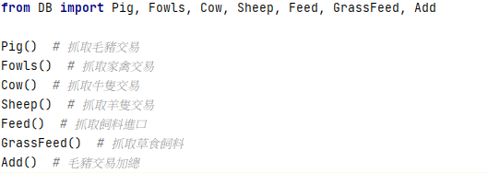

呼叫副函式(下列為其中一個)

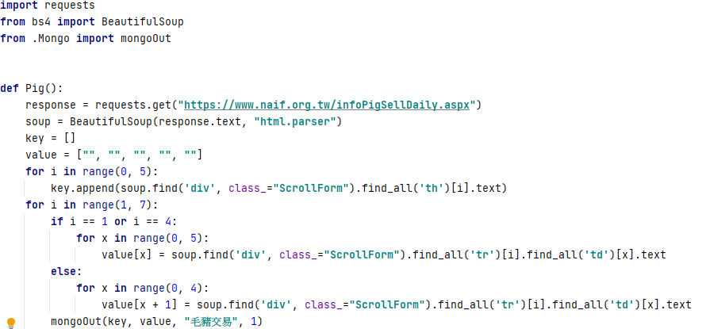

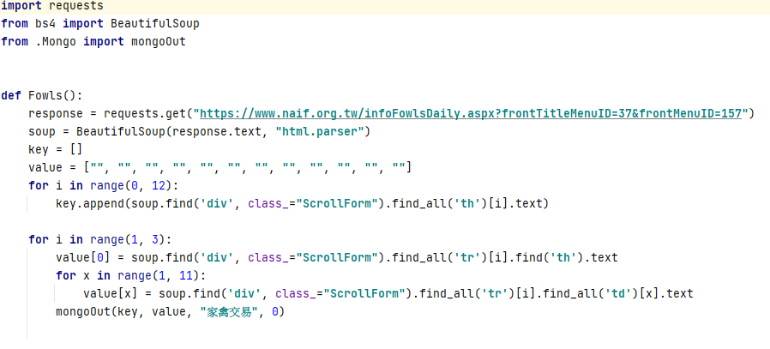

副函式呼叫MongoDB上傳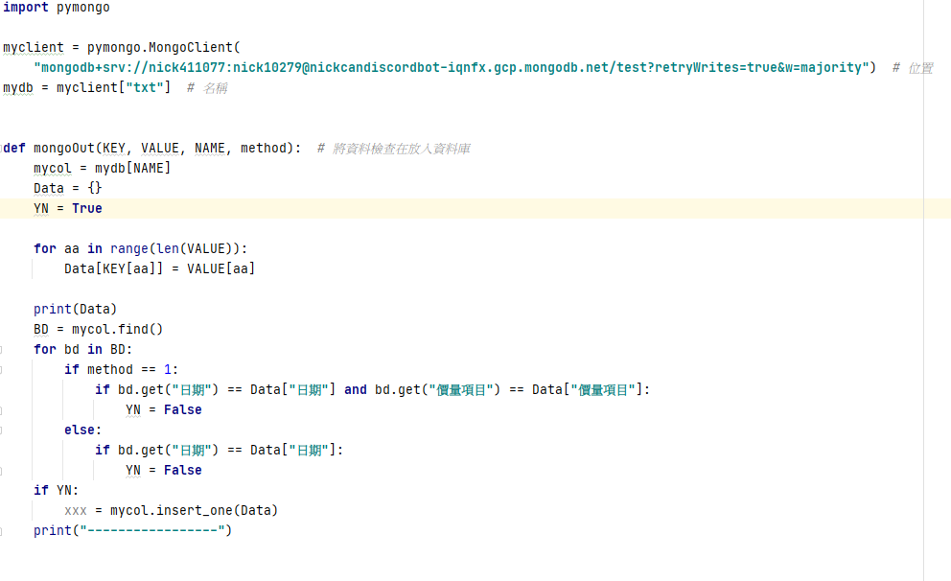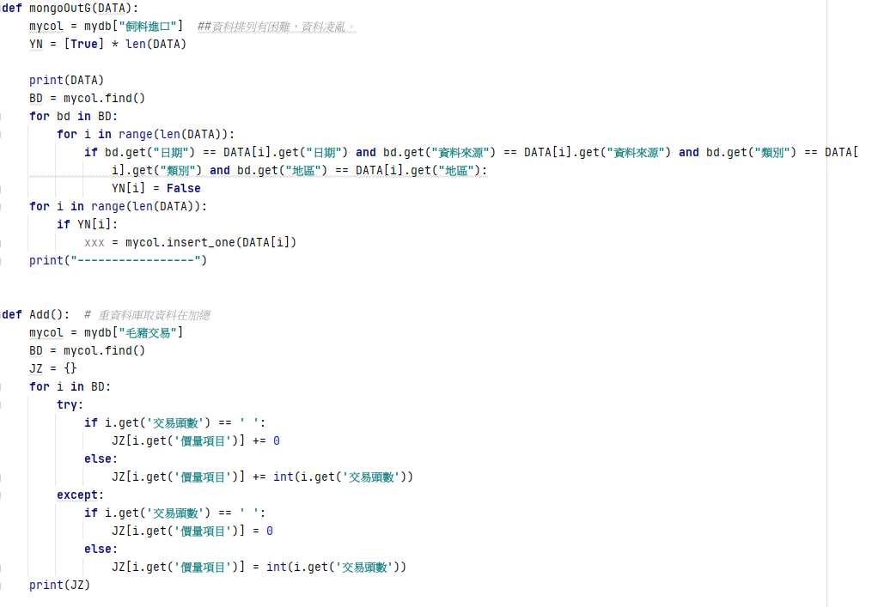

執行結果

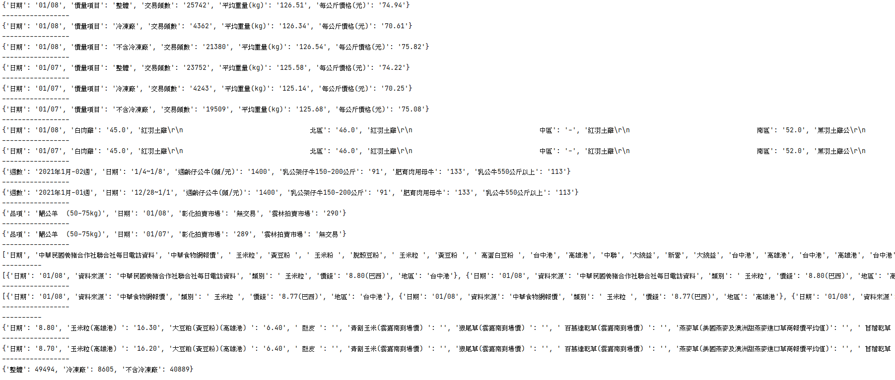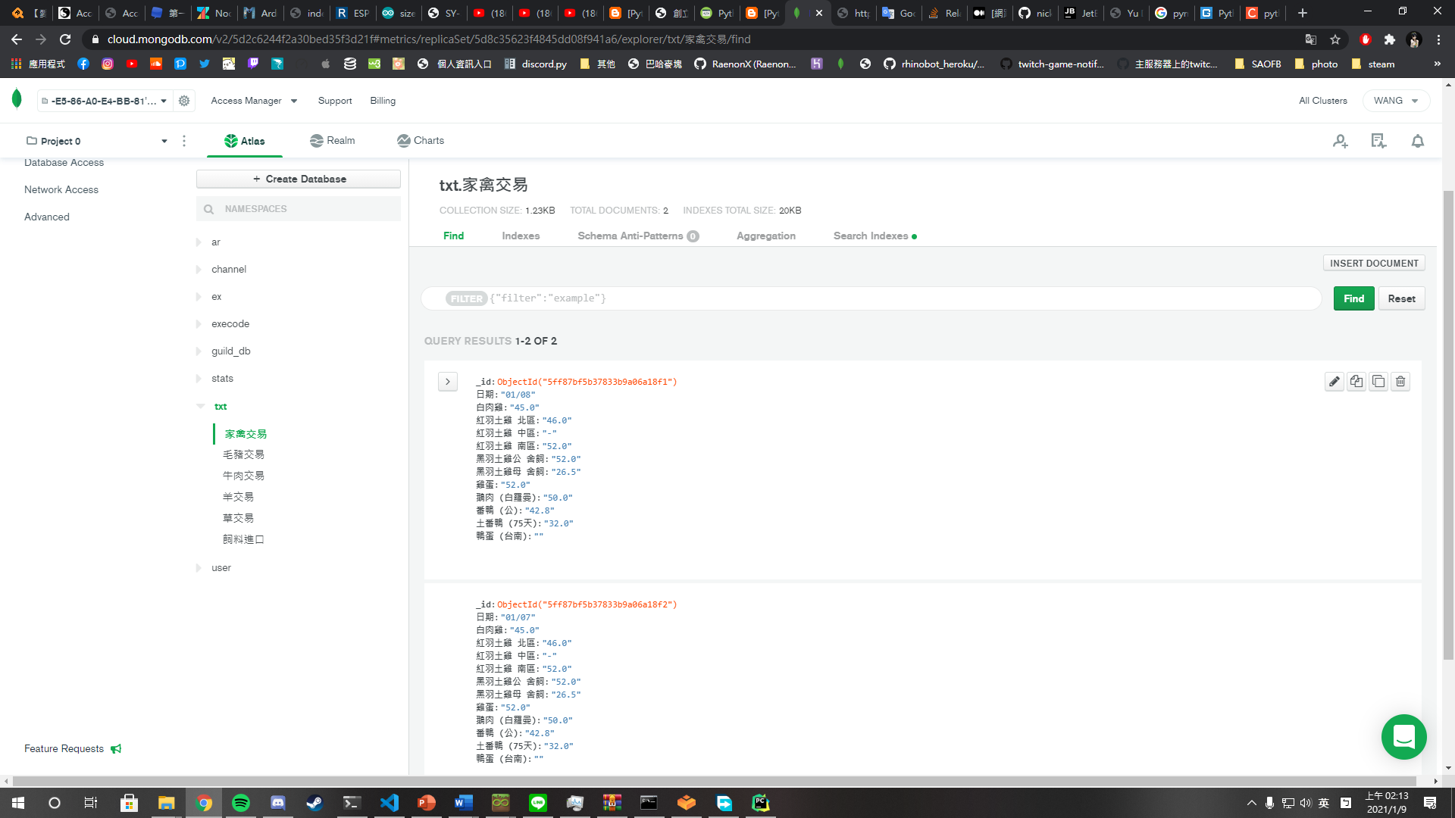

附件A:<https://github.com/nick411077/NAIF_DB_get>

**執行結果**

